16. TISKÁRNY

* nepovinné informace

důležité informace
* důležité informace v nepovinné sekci dokumentu

16.1. Barevné modely: RGB vs. CMYK
- RGB (Red, Green, Blue): Aditivní model (skládání světla). Používá se u monitorů. Součet všech barev dává bílou.
- CMYK (Cyan, Magenta, Yellow, Key/Black): Subtraktivní model (odrážení světla od papíru). Základní barvy jsou azurová, purpurová a žlutá. Černá (Key) se přidává zvlášť, protože smícháním CMY barev vznikne jen tmavě hnědá a je to neekonomické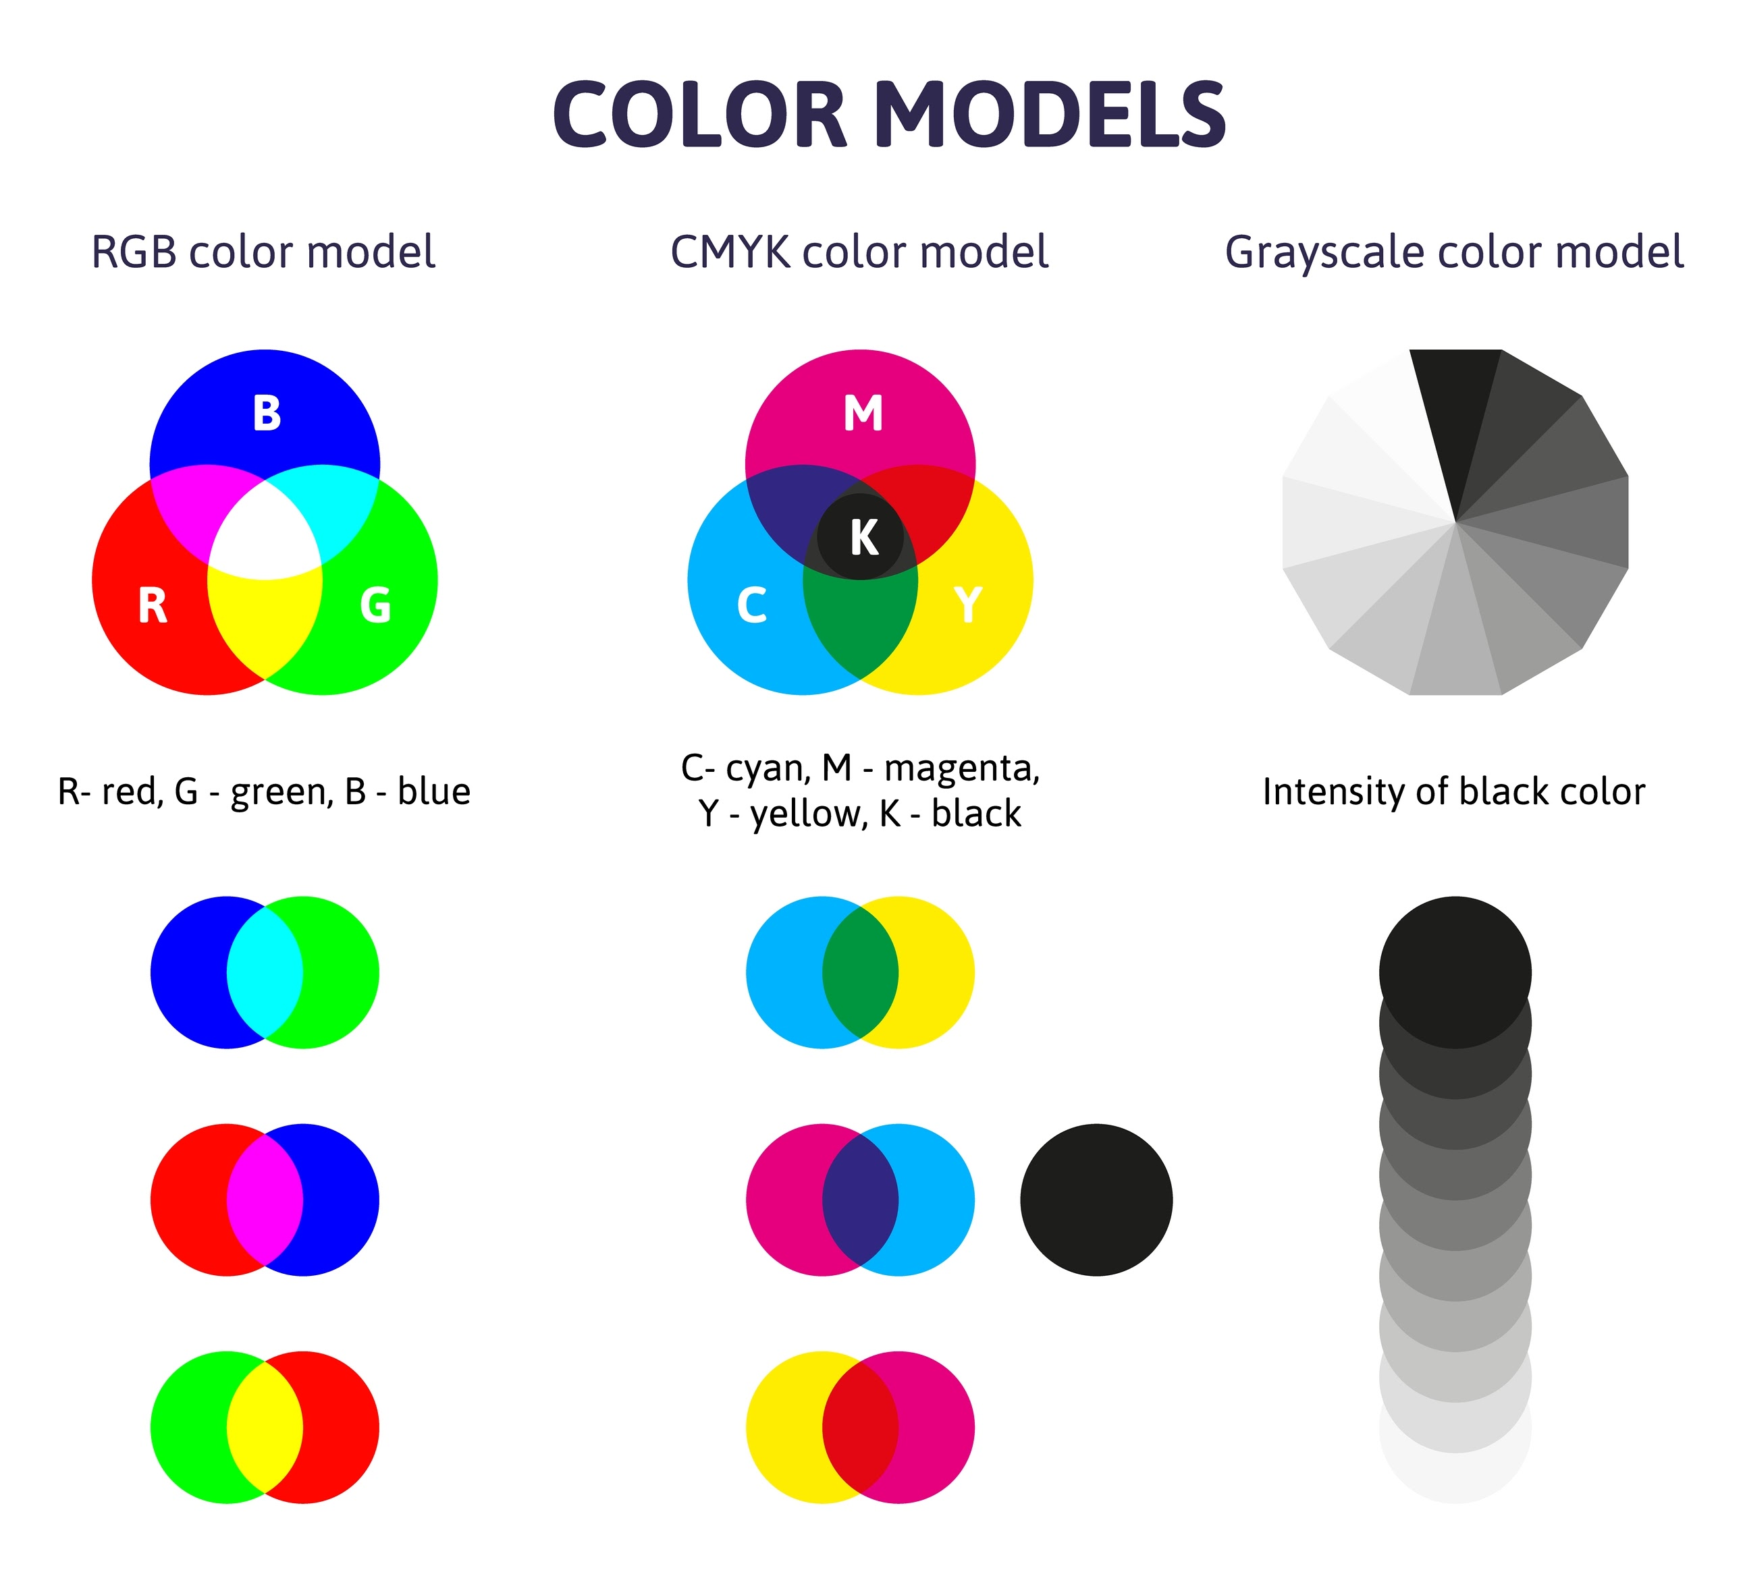

16.2. Jehličkové tiskárny
Nejstarší typ, který se stále používá.
- Princip: Tisková hlava s řadou jehliček (9 nebo 24) bije přes barvicí pásku do papíru.
- Výhody: Extrémně nízké náklady, možnost tisku s průklepem (více kopií najednou – např. faktury, sklady).
- Nevýhody: Velký hluk, nízká kvalita a rychlost.

16.3. Inkoustové tiskárny
Ideální pro domácí použití a tisk fotografií.
- Princip: Vstřikování mikroskopických kapiček inkoustu z trysek na papír.
- Technologie tiskových hlav:
  - Termální (Thermal): Odporové tělísko zahřeje inkoust, vznikne bublina, která vystřelí kapku (používá HP, Canon).
  - Piezoelektrická (Piezo): Krystal se pod napětím prohne a mechanicky vytlačí kapku (používá Epson).
- Typy inkoustů:
  - Báze barviva (Dye): Živé barvy, skvělé na fotky, ale časem blednou.
  - Pigmentové: Odolnější proti vodě a světlu, vhodné na text a dokumenty.
- Výhody: Skvělé barvy, nízká pořizovací cena.
- Nevýhody: Drahý provoz (cartridge) a riziko zaschnutí inkoustu v tryskách.

16.4. Laserové a LED tiskárny
Nejlepší na texty, kancelářské dokumenty
- Princip (Elektrografie):
  - Laser (nebo LED pole) vykreslí obraz na rotující polovodičový válec (drum), čímž tam vytvoří elektrostatický náboj.
  - Na nabitá místa se přichytí toner (jemný prášek).
  - Toner se přenese na papír.
  - V zažehlovací jednotce se teplem a tlakem toner do papíru "zataví".
- LED tiskárny: Místo jednoho laseru s pohyblivým zrcátkem mají celou řadu LED diod nad válcem. Jsou díky tomu mechanicky jednodušší a tišší.
- Výhody: Rychlost, stálost tisku (nerozmaže se), nízká cena za stránku.

16.5. Termální tiskárny
Nachází je u pokladen (účtenky) nebo při tisku štítků.
- Přímý termální tisk: Teplo působí přímo na speciální termopapír, který v místě zahřátí zčerná. (Nevýhoda: Účtenky na slunci blednou).
- Termotransferový tisk: Teplo přenáší barvu ze speciální pásky (ribbon) na běžný papír nebo plast. Velmi odolné (Karty, průkazy).

16.6. 3D tiskárny
Vytvářejí trojrozměrné objekty z digitálního modelu.
- Filament (FDM/FFF): Nejběžnější – tavení plastové struny (filamentu) a nanášení po vrstvách.
- SLA: Vytvrzování tekuté pryskyřice (resinu) pomocí UV laseru (vysoká přesnost).

Klíčové parametry a servis
- DPI (Dots Per Inch): Rozlišení (hustota bodů). Čím vyšší, tím jemnější tisk.
- PPM (Pages Per Minute): Rychlost tisku.
- TCO (Total Cost of Ownership): Celkové náklady (cena tiskárny + cena tonerů/papíru za několik let).

